
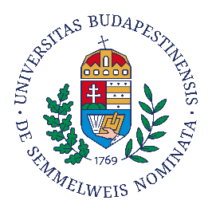

A Semmelweis Egyetem Doktori Tanácsa és a Semmelweis Egyetem Doktori Iskola Szentágothai János

Idegtudományi Tagozat

tisztelettel meghívja Önt
Pallag Gergely
Mapping metabolic pathways rescuing ATP production in respiration-impaired mitochondria

című értekezésének védésére.
A védés helyszíne és időpontja:

Semmelweis Egyetem, Elméleti Orvostudományi Központ, Budapest, Tűzoltó utca 37-47
Beznák Aladár terem

2025. május 20. kedd, 14:00 óra

Témavezető: Dr. Chinopoulos Christos DSc., egyetemi docens

Programvezető: Dr. Sperlágh Beáta DSc., egyetemi tanár
A Doktori Tagozat vezetője: Dr. Bereczki Dániel DSc.., egyetemi tanár

A bíráló bizottság elnöke:

Dr. Mandl József DSc., professor emeritus
Tagjai: | Opponensek:
Dr. Káldi Krisztina  DSc., egyetemi tanár | ifj. Dr. Gallyas Ferenc  DSc., egyetemi tanár
Dr. Pázmándi Kitti Linda  PhD., egyetemi adjunktus | Dr. Kardon Tamás  PhD., egyetemi docens

Budapest
2025

